Pour pousser son nouveau code :

1. Ouvrir une console Git (Git Bash Here)

1. Faire un commit : préparation des données pour envoi vers GitHub

Git commit -m « nom de la sauvegarde »

1. Pousser son commit sur le repo GitHub

Git Push

Pour pousser son code depuis MPLab

1. Commit

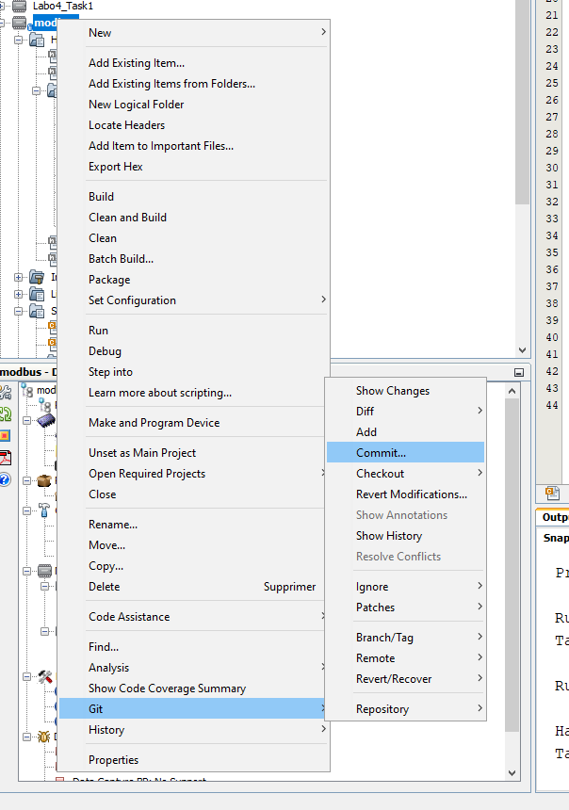

1. Push

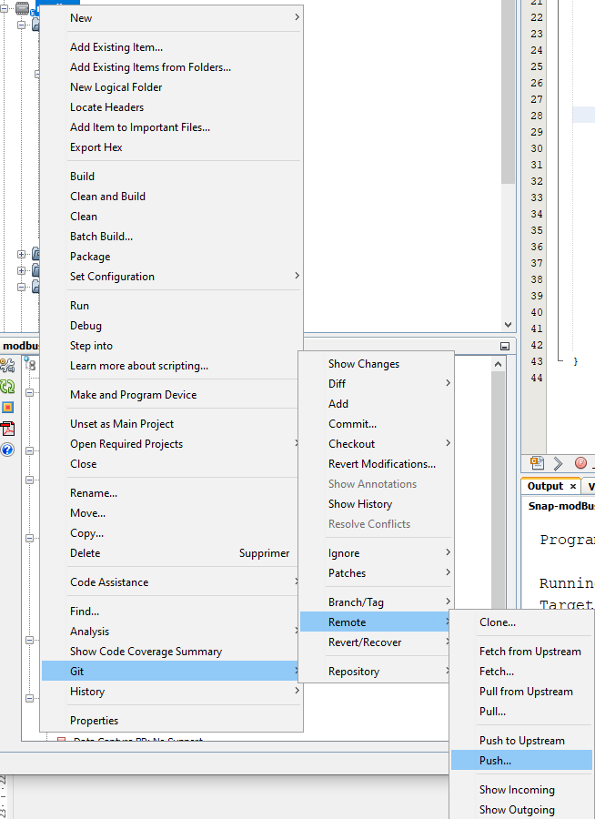

Lorsqu’on commence à travailler sur le projet faire un pull :

